## 

Indice

Análisis 3

Carta de presentación 3

Entrevista 4

Informes 5

Informe del sistema actual 5

Informe del sistema propuesto 5

Organigrama 6

Diagrama de actividad 7

Diagrama de Gantt 9

Análisis FODA 10

Diagrama causa y efecto 11

Factibilidad 11

Factibilidad técnica 11

Factibilidad económica 12

Factibilidad operativa 12

Diseño 13

Diccionario de datos 13

DFD (Diccionario de flujo de datos) 13

Diseño de pantallas 14

Presupuesto 20

# **Análisis**

## Carta de presentación

 Trabajo realizado por:

* Ayala Franco.
* Ayala Ludmila.
* Funes Federico.
* Garzón Lautaro.
* Peralta Ramírez Joaquín.

**San Nicolas de los Arroyos, Noviembre 2022.**

**Estimado Sr. Gerente de supermercado**

De nuestra mayor consideración:

Es un placer dirigirnos a Ud. con el fin de presentar nuestra empresa **EasyShop.** Somos unauna empresa Desarrolladora de Software orientada a la construcción de aplicaciones Q-Commerce en Latinoamérica.

Las aplicaciones consisten en una plataforma digital que sea simple, rápida y atractiva para el usuario. Donde el fin es que este ultima pueda realizar una compra desde la comodidad de su casa o desde donde se encuentre, pudiendo obtener sus productos favoritos en la sucursal donde mas él guste.

En **EasyShop**, nuestro objetivo es ayudar a nuestros clientes a lograr una correcta ejecución de manera efectiva y eficiente. Por lo tanto, contamos con un servicio de mantenimiento del software sobre los problemas específicos o agregar funciones al sistema, y a su vez, ofrecemos también servicio de capacitación en caso de ser necesario.

**Atentamente EasyShop.**

# Entrevista

1- ¿Se ha usado algún sistema como este anteriormente? ¿Con qué herramientas dispone la empresa para usar?

2- ¿Cuáles son las necesidades básicas / objetivos que debe cumplir el sistema?

3- ¿Cuál va a ser el alcance del sistema?

4- ¿Quién llevaría el control del sistema?

5- ¿Qué recomiendan que necesite un mayor desarrollo en cuanto a las herramientas ofrecidas?

6- ¿Cuáles son los puntos básicos que no podemos obviar al momento de analizar las herramientas que nos plantean desarrollar?

7- ¿Teniendo en cuenta los niveles de complejidad que pueda ofrecer el sistema, están dispuestos a realizar una capacitación?

8- ¿Aceptan determinar un tiempo de prueba para que se manifiesten los fallos/errores en el sistema?

10- ¿Qué presupuesto tienen en mente?(Dinero disponible a gastar en desarrollo).

# Informes

### Informe del sistema actual

El sistema actual de esta empresa, será desarrollado en IONIC. Este framework nos permite desarrollar, basado en las tecnologías web mas conocidas (HTML, CSS Y JAVASCRIPT), aplicaciones para IOS nativo, Android y web. Los datos e información de este sistema se guardaran en una base de datos alojada en un servidor para garantizar la seguridad e integridad de datos en cada operación realizada.

### Informe del sistema propuesto

Desde el punto de vista del establecimiento:

El sistema va a cargar en una base de datos los datos de los supermercados, como su ID, un mapa y el respectivo nombre del establecimiento. Así mismo, se guardaran ID de los productos, su precio, código de barras y demás datos que servirán para un buen manejo y organización del stock cargado por el propio establecimiento, ademas de dividir estos productos por categoría para que la búsqueda y carga sea fácil y rápida.

Desde el punto de vista del usuario:

En esta misma base de datos, se pedirán a los usuarios que utilicen este sistema un usuario y una contraseña para lograr la seguridad y que la experiencia sea de la mejor forma posible. Ademas, al momento de realizar una operación de compra, se guardara los datos del establecimiento en el cual se ha concretado esta misma para garantizar la seguridad entre establecimiento e usuario.

Estos datos ingresados, nos permitirán llevar un registro de los compradores, donde se llevara un registro de sus operaciones para lograr que la conexión entre usuarios e establecimiento sea la mejor, promoviendo que la experiencia entre ambos sea perfecta y sin perdida de información.

El usuario va a poder comprar con la mejor experiencia, con la ayuda de los mapas y el carrito de compras, este mismo verá la facilidad y comodidad que se logra con el sistema propuesto. Para poder mejorar la experiencia, también se contaran con fotos de los productos dados por cada establecimiento para que el usuario pueda saber qué esta adquiriendo y poder pagarlo con sus métodos favoritos mediante su dispositivo favorito y en cualquier lugar registrando todo en un historial de compras.

# Organigrama

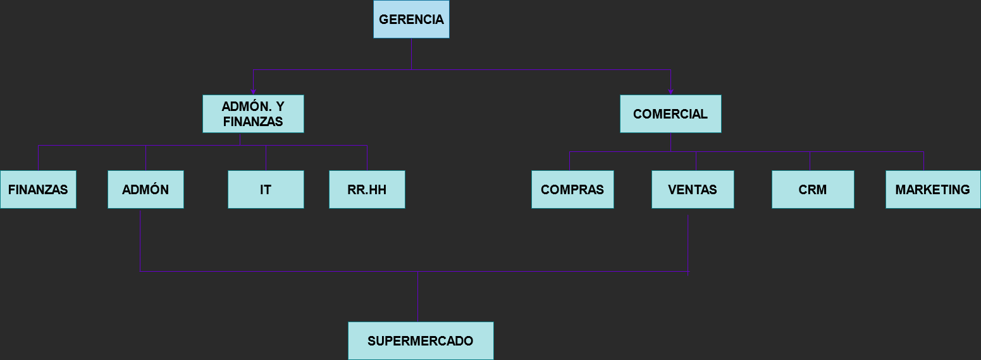

## **Diagrama de actividad**

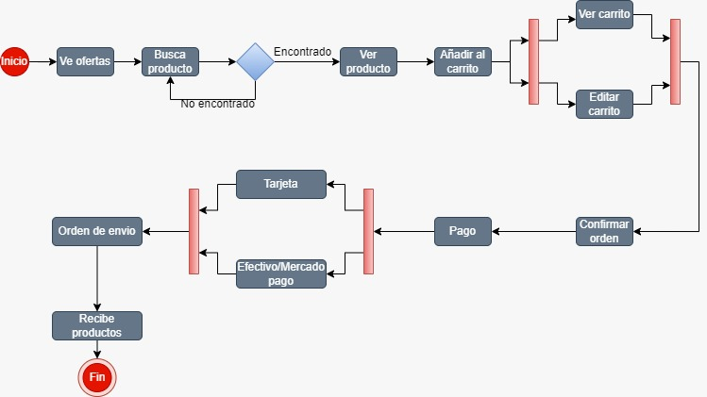

## **Diagrama de Gantt**

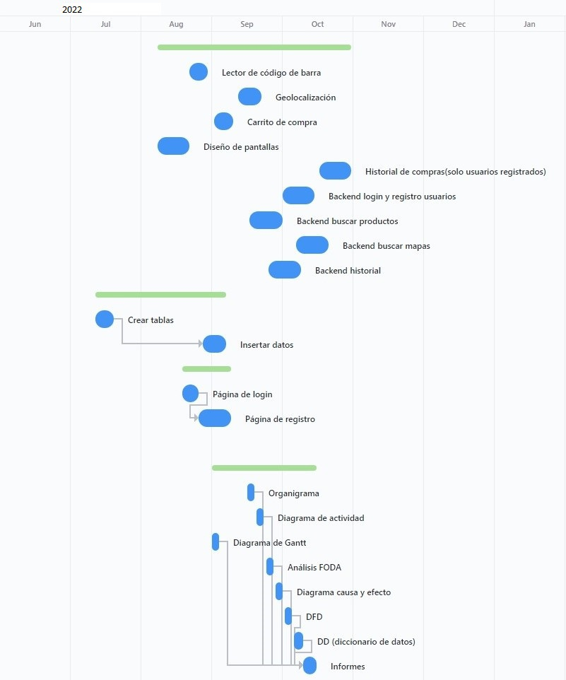

## **Análisis FODA**

**Fortalezas:**

* Confiable para los usuarios.
* Interfaz sencilla.
* Adaptación al mercado.
* Servicio al cliente.
* Buena administración.

**Oportunidades:**

* Tienda Online.
* Facilidad para nuevas implementaciones.
* Marketing.
* Posibles actualizaciones.

**Debilidades:**

* Escasez de personal.
* Poca seguridad.
* Web mejorable.

**Amenazas:**

* Competidores.
* Problemas de conexión.
* Sobrecarga al sistema.
* Daños en la base de datos.

## **Diagrama causa y efecto**

## **Factibilidad**

### **Factibilidad técnica**

La empresa ofrece un sistema que pueda correr en cualquier dispositivo sin problemas, así mismo recomendamos algunas características mínimas para que las funciones y la implementación de este sistema pueda cumplir las expectativas dadas. Estas especificaciones son basadas en dispositivos móviles.

|  |  |
| --- | --- |
| Procesador | Snapdragon 632 (8 x 1,8 GHz) en adelante. |
| RAM | 2 giga-bytes (GB) en adelante. Recomendamos 4 GB para mejor rendimiento. |
| Almacenamiento | 16 giga-bytes(GB) en adelante. Recomendamos 32 GB por posibles actualizaciones. |
| Grafica | GPU Adreno 506 en adelante. |
| Pantalla | Cualquier pantalla HD es recomendable. La experiencia va a variar según calidad de brillo,etc. |
| Sistema operativo | IOS 8 en adelante.  Android 9 en adelante. |
| Otras características recomendables | Geolocalización, redes móviles, WIFI. |

### **Factibilidad económica**

El costo de nuestro sistema variará de acuerdo de como la empresa a que se le ha ofrecido nuestro producto quiera implementarlo, siendo el propietario quien decida si prefiere adquirir los recursos necesarios para que el producto tenga el mejor rendimiento.

Ademas se le añadirá costo por desarrollo e implementación de hosting como a su vez agregaremos valor al tiempo de desarrollo, siendo este ultimo el factor económico mas fuerte con el que cuenta nuestro producto.

### **Factibilidad operativa**

El sistema será cómodo de usar, ya que se le desarrolló una interfaz amigable para los distintos usuarios. Cada uno de los usuarios podrá tener a disponibilidad a las distintas interfaces dadas sin ningún inconveniente.

A su vez, se adjuntará un Manual de Usuario para que estos puedan apoyarse en un material escrito, también se pone a disposición el apoyo técnico de EasyShop para cualquier inconveniente que surja en cualquier momento dado.

# **Diseño**

### **Diccionario de datos**

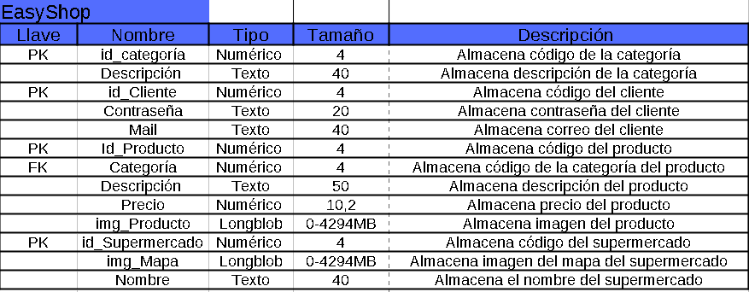

# DFD (Diccionario de flujo de datos)

# **Diseño de pantallas**

**Inicio de Sesión:** Esta pantalla permitirá el ingreso de usuario sin registrar e usuarios registrados previamente. Ademas de sugerir una opción de registro para obtener diferentes beneficios.

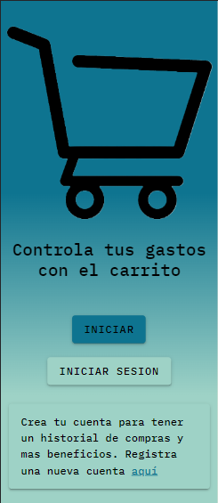

**Pantalla principal:** Esta pantalla será visible para todas las personas tengan usuario o no. En esta pantalla se muestran ofertas del establecimiento e iconos que permiten navegar en la APP..

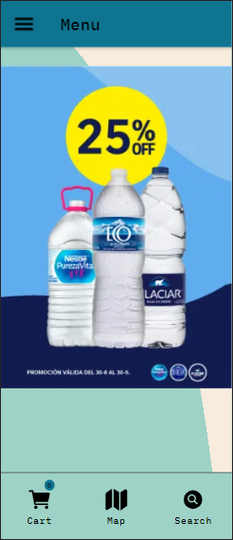

**Menú principal:** Esta pantalla cuenta con todas las opciones de navegación de la aplicación. Ademas de contar con un botón de salida para poder cerrar sesión o dejar de usar la app.

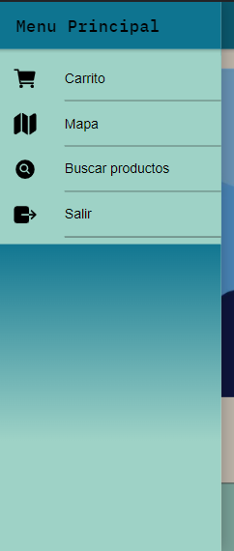

**Carrito:** Esta pantalla pertenece al carrito de compras, donde se podrán cargar los productos que el usuario elegirá para su compra. Cuenta con una vista detallada de cada producto donde por debajo mostrara el total en pesos de la compra final.

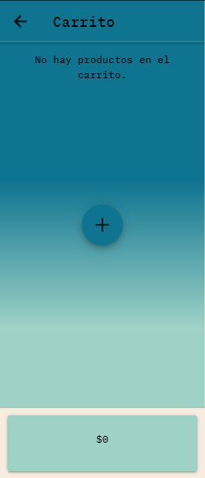

**Buscador de productos:** Aquí el usuario va a poder buscar los productos que se encuentran en el establecimiento. Cuenta con una foto de cada producto con su precio en pesos. En esta pantalla éste va a poder cargarlos directamente al carrito ademas de poder buscar productos mediante código QR con el botón en la parte inferior derecha.

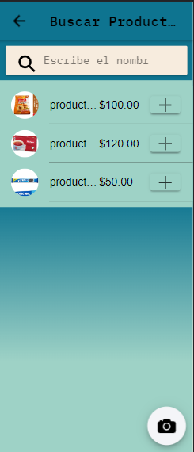

**Mapa de sucursal:** El usuario va a poder elegir desde esta opción la sucursal o establecimiento donde quiera concretar su venta. Una vez elegida su establecimiento favorito podrá ver en cuales góndolas de éste mismo se encuentran sus productos.

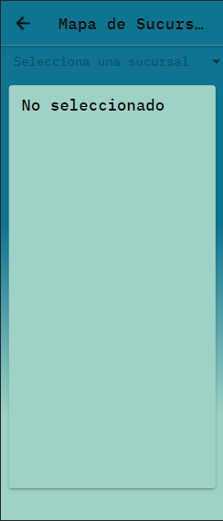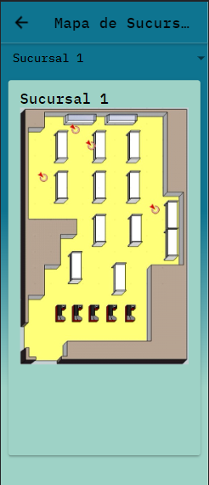

# Presupuesto

El presupuesto de nuestra empresa cuenta con las semanas trabajadas en total divididas por módulos, donde se encuentran las tareas realizadas. En cada una de las semanas, se trabajaron 46 horas en total (8 horas por día de lunes a viernes mas 6 horas los sábados) tomando como valor $240 por hora.

